
WEB前端开发应用技术课程设计说明书

*****（题目小二号楷体加粗）

*****（作者姓名小二号楷体加粗）

学 院：（全称楷体三号加粗，文
字位于横线中间，下同）
专 业：（楷体三号加粗）
班 级：（楷体三号加粗）
学 号：（楷体三号加粗）
指导教师：（楷体三号加粗）

年 月（三号楷体加粗居中）
课程设计题目（黑体二号，居中）
作者姓名（宋体四号，居中）
（新工科产业学院 指导教师：XXX）(楷体五号，居中)

摘要：（“摘要:”为黑体五号字）……………，接下来的摘要内容格式要求：中文楷体_GB2312、西文Times New Roman、五号字，单倍行距，两端对齐。

摘要内容控制在200～300个汉字或单词范围内，只提供文献内容梗概（包括目的、方法、结果、结论等)，以第三方角度描述，不加评论和补充解释。
摘要：
为满足现代社交的多样化需求，本文介绍了一个功能丰富的在线聊天室系统。该系统支持用户注册、登录、个人信息管理，以及用户搜索和好友关系管理。用户间可建立好友关系，进行一对一的私密聊天或多人群聊。此外，系统还提供空间动态功能，允许用户分享生活，增强社交互动。该系统采用先进的技术架构，注重用户体验和安全性，为用户提供了一个安全、稳定、便捷的在线交流平台。系统以微服务分布式部署在校内私有华为云平台，经测试，系统满足设计基本需求，能安全、稳定和可靠地运行。
关键词：聊天室系统；在线聊天；用户注册与登录；社交互动；空间动态

示例结构如下：
摘要：为满足……需求，采用……技术设计和实现了……系统，系统包括……几大模块，XX模块实现了……功能，YY模块实现了……功能，……。系统以微服务分布式部署在校内私有华为云平台，经测试，系统满足设计基本需求，能安全、稳定和可靠地运行。

关键词：（黑体五号字）关键词1; 关键词2; 关键词3; ……

（关键词至少3个，分号隔开，楷体五号字，一般从题目和技术方案中提取）

小组分工情况（示例）
姓名 | 学号 | 班级 | 分工内容 | 备注
赵 |  | 软工2111 | 首页、搜索分类页、详情页、项目搭建、路由搭建、个人中心页、系统设计的撰写。
许 |  | 软工2111 | 文档系统需求、登录注册页、聊天页面、后端接口搭建、文档系统实现、系统测试的撰写。

目 录

1 绪论 1
1.1 课题背景和意义 2
1.2 技术选型 2
1.3 分工情况 2
2 系统需求分析 3
2.1 系统概述 3
2.2 需求分析 3
3 系统设计 4
3.1 设计技术路线或设计方案 4
3.2 路由规划 5
3.3 前后端接口 5
4 系统实现 6
4.1 开发工具及环境 6
4.2 XX模块的实现 7
5 系统测试 9
5.1 测试环境 9
5.2 运行情况 9
6 总结 10
参考文献 10

1一级标题题目（黑体四号字，样式为论文一级标题）
正文……………（全文以宋体五号字，行距20，样式为论文正文，另外要注意图表处行距为单倍行距）
2 一级标题题目（黑体四号字）
2.1 二级标题题目（黑体小四号字，与一级标题对齐，样式为论文二级标题）
2.1.1三级标题题目（可选项，若有按正文设置为宋体五号字，且段首空两个汉字）
正文………………………………………………………………………………………
2.1.2三级标题题目（可选项，若有按正文设置为宋体五号字，且段首空两个汉字）
正文………………………………………………………………………………………
2.2 二级标题题目（黑体小四号字，与一级标题对齐）
（1）正文中的序号可以是三级标题或项目符号，但不要出现表示一级标题的序号1
（2）表的示例如下：
表1 XX表（宋体小五号字，居中，表名全文统一编号，不分章节）
X | XX | XXX
1 | 11 | 111
2 | 22 | 222
…… | …… | ……
（说明：上表只有第一条、第二条及最后一条是实横线。）
（3）图的示例如下：
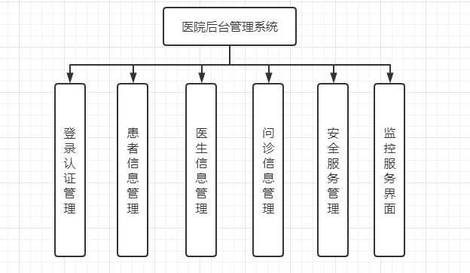
图1 XX图（宋体小五号字，居中，图名全文统一编号，不分章节）
（说明：以医院后台管理系统图为例，可以用visio画，也可以是截图等。）

N 结论（黑体四号字，结论前加章节序号，如5 结论）
…………………………………………………………………………………………………

参考文献：
（以下内容要求为中文为楷体_GB2312、西文为Times New Roman、小五号字，标点符号统一用英文半角）
[1] 作者．文献名[M]．出版地：出版者，出版年：起止页码（整体引用时不注）．(图书文献适用)
[2] 作者．文献名[J] ．刊名，年，卷（期）：起止页码．（期刊文献适用）
[3] 作者．文献名[N]．报纸名，出版日期（版次）．（报纸文献适用）
[4] 标准编号，标准名称[S]．（标准、法规文献适用）
[5] 作者．文献名[文献类型标识/载体类型标识]．出版地：出版者，出版年：起止页码（当整体引用时不注）．(载体类型标识为 “DK”、“MT”和“CD”，分别对应磁盘、磁带和光盘电子文献适用）
[6] 作者．文献名[文献类型标识/ OL]．（发表或更新日期）．[引用日期]．电子文献网址．(在线电子文献适用）

参考文献不少于10篇，原则上要求外文文献不少于1篇，近5年内文献比例不少于50%，参考文献要按文中引用出现的顺序列全

多数情况的文献类别为图书、期刊、学位论文和电子文献，具体示例如下：（特别提醒，末尾的英文句点不可少，并按顺序在正文中标注引用）

[1] 作者．文献名[M]．出版地：出版者，出版年：起止页码（整体引用时不注）．(图书文献适用，示例如下：)
[1]华为Docker实践小组．Docker进阶与实战[M]．北京：机械工业出版社,2016.

[2] 作者．文献名[J] ．刊名，年，卷（期）：起止页码．（期刊文献适用，示例如下）
[2]罗利,蒋杰,胡柳,等. Docker环境下Docker-Compose部署应用实践[J]. 现代信息科技,2021,5(10):94-96.
（注意：作者数多于3个的，参考上述写法）

[3] 作者．文献名[D]．大学名称．（学位论文适用，示例如下）
[3] 徐帆. 中小规模校园网的设计[D].陕西师范大学，2014.

[4] 作者．文献名[文献类型标识/ OL]．（发表或更新日期）．[引用日期]．电子文献网址．(在线电子文献适用，示例如下）
[4] Docker官方网站.What is docker[EB/OL]. (2021-09-16). [2022-10-10]. https://www.docker.com/resources/ what-container.

